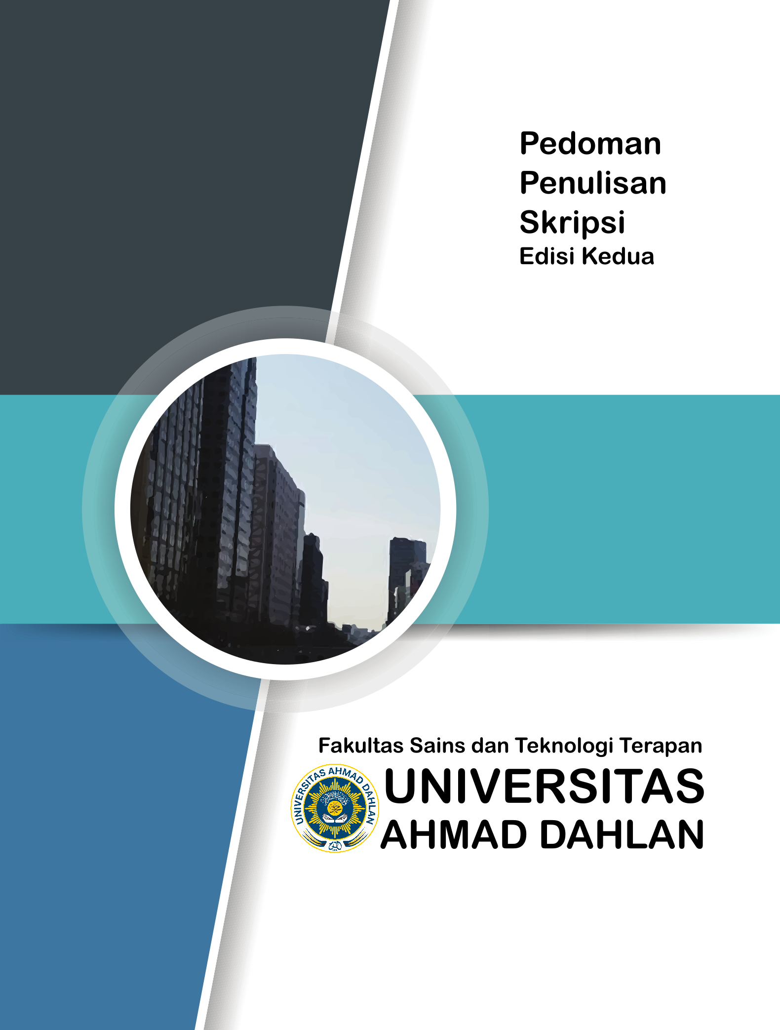

**Analisis Kondisi Optimum Kombinasi Dosis Meniran Seledri terhadap Organ Darah, Hati dan Ginjal dengan *Response Surface Methodology***

**SKRIPSI**



**Nama Mahasiswa**

**NIM**

**Pogram Studi Matematika**

**Fakultas Sains dan Teknologi Terapan**

**Universitas Ahmad Dahlan**

**Yogyakarta**

**2025**

Halaman Persetujuan Skripsi

**Analisis Kondisi Optimum Kombinasi Dosis Meniran Seledri terhadap Organ Darah, Hati dan Ginjal dengan *Response Surface Methodology***



**SKRIPSI**

**Diajukan untuk memenuhi bagian persyaratan untuk meraih derajat Sarjana Sains (S.Si)**

**Pada Program Studi Matematika**

**Universitas Ahmad Dahlan**

**Yogyakarta**

**Nama Mahasiswa**

**NIM**

**Fakultas Sains dan Teknologi Terapan**

**Universitas Ahmad Dahlan**

**Yogyakarta**

**2025**

Halaman Pengesahan

**Analisis Kondisi Optimum Kombinasi Dosis Meniran Seledri terhadap Organ Darah, Hati dan Ginjal dengan *Response Surface Methodology***

**Nama Mahasiswa**

**NIM**

Dipertahankan di depan Dewan Penguji

Tanggal …………..

Ketua/Pembimbing : <nama dan gelar> ......................................

Penguji I : <nama dan gelar> ......................................

Penguji II : <nama dan gelar> .......................................

Mengetahui,

Dekan Fakultas Sains dan Teknologi Terapan,

Nama dan gelar

NIPM. xxxxxxxxxxxxx

Lembar pernyataan Persetujuan Akses

Pernyataan

Saya yang bertanda tangan dibawah ini:

Nama :

NIM :

Email :

Program Studi :

Fakultas :

Judul Skripsi :

Dengan ini menyatakan bahwa:

1. Hasil karya yang saya serahkan ini adalah asli dan belum pernah mendapatkan gelar kesarjanaan baik di Universitas Ahmad Dahlan maupun di institusi pendidikan lainnya.
2. Hasil karya saya ini bukan saduran/terjemahan melainkan merupakan gagasan, rumusan, dan hasil pelaksanaan penelitian dan implementasi saya sendiri, tanpa bantuan pihak lain kecuali arahan pembimbing akademik dan narasumber penelitian.
3. Hasil karya saya ini merupakan hasil revisi terakhir setelah diujikan yang telah diketahui dan di setujui oleh pembimbing.
4. Dalam karya saya ini tidak terdapat karya atau pendapat yang telah ditulis atau dipublikasikan orang lain, kecuali yang digunakan sebagai acuan dalam naskah dengan menyebutkan nama pengarang dan dicantumkan dalam daftar pustaka.
5. Penelitian ini merupakan penelitian (mandiri / bagian dari penelitian dosen) <Sebutkan nama Dosen> . *(coret salah satu)dst (*opsional*)**.**

Pernyataan ini saya buat dengan sesungguhnya. Apabila di kemudian hari terbukti ada penyimpangan dan ketidakbenaran dalam pernyataan ini maka saya bersedia menerima sanksi akademik berupa pencabutan gelar yang telah diperoleh karena karya saya ini, serta sanksi lain yang sesuai dengan ketentuan yang berlaku di Universitas Ahmad Dahlan.

Yogyakarta, 04 Januari 2021

Yang Menyatakan

( )

Kata Pengantar

Assalamu’alaikum wr.wb.

Puji syukur alhamdulillah penulis panjatkan kehadirat Allah SWT atas berkat, rahmat, taufik dan hidayah-Nya, penyusunan skripsi yang berjudul “Analisis Kondisi Optimum Kombinasi Dosis Meniran Seledri terhadap Organ Darah, Hati dan Ginjal dengan *Response Surface Methodology*”.

Penulis menyadari bahwa dalam proses penulisan skripsi ini banyak mengalami kendala, namun berkat bantuan, kerjasama, bimbingan yang sabar, tekun, tulus dan ikhlas meluangkan waktu, tenaga dan pikiran memberikan bimbingan, motivasi, arahan, dan saran-saran yang sangat berharga kepada penulis selama menyusun skripsi.

Penulis mengucapkan terima kasih kepada berbagai pihak dan berkah dari Allah SWT sehingga kendala-kendala yang dihadapi tersebut dapat diatasi. Selanjutnya ucapan terima kasih penulis sampaikan pula kepada:

1. Bapak/Ibu …. selaku Dekan FAST Universitas Ahmad Dahlan.
2. Bapak/Ibu …, selaku ketua Program Studi … Universitas Ahmad Dahlan. yang telah memberikan dorongan dan semangat untuk segera menyelesaikan penyusunan skripsi ini.
3. Bapak/Ibu … selaku dosen pembimbing yang telah berkenan meluangkan waktu, tenaga dan pikirannya untuk membantu dan membimbing penulis.
4. Seluruh Dosen Prodi …, Fakultas Sains dan Teknologi Terapan Universiatas Ahmad Dahlan yang telah memberikan banyak ilmu dan wawasan pengetahuan yang luas.
5. Rekan-rekan Mahasiswa Program Studi … yang telah banyak memberikan masukan kepada penulis baik selama dalam mengikuti perkuliahan maupun dalam penulisan skripsi ini.
6. Orang tua dan adik yang sangat banyak memberikan bantuan moril, material, arahan, dan selalu mendoakan keberhasilan dan keselamatan selama menempuh pendidikan.
7. Semua pihak yang tidak dapat penulis sebut satu persatu yang telah membantu dalam penyelesaian penulisan skripsi ini.

Akhirnya, dengan segala kerendahan hati  penulis menyadari masih banyak terdapat kekurangan-kekurangan, sehingga penulis mengharapkan adanya saran dan kritik yang bersifat membangun demi kesempurnaan skripsi ini.

*Wassalamu’alaikum wr.wb.*

|  |
| --- |
| Yogyakarta, …..…………… 20..  Penulis,(*Nama Lengkap*) |

Daftar Isi

**Halaman Persetujuan Skripsi ii**

**Halaman Pengesahan iii**

**Pernyataan iv**

**Kata Pengantar v**

**Daftar Isi vii**

**Daftar Gambar viii**

**Daftar Tabel ix**

**Daftar Kode Program 10**

**Daftar Lampiran 11**

**Daftar Simbol 12**

**Abstrak 13**

**BAB 1** **Pendahuluan 14**

1.1. Latar Belakang 14

1.2. Identifikasi Masalah 14

1.3. Batasan Masalah 14

1.4. Tujuan Penelitian 14

1.5. Manfaat Penelitian 14

**BAB 2**  **Tinjauan Pustaka 15**

2.1. Subbab 15

2.1.1. Subsubbab 15

2.1.2. Subsubbab lagi 16

**BAB 3**  **Metode Penelitian 17**

**BAB 4**  **Hasil dan Pembahasan 18**

**BAB 5**  **Kesimpulan dan Saran 21**

5.1. Kesimpulan 21

5.2. Saran 21

**DAFTAR PUSTAKA 22**

**Lampiran 23**

Daftar Gambar

Gambar 4.1 Karakteristik dan subkarakteristik dari *software quality product* (Sumber, tahun) 4

Daftar Tabel

Tabel 4.1. Karakteristik pada ISO 25010 beserta definisinya 4

Tabel 4.2. Judul Tabel 6

Daftar Kode Program

Kode program 4.1. Program penggunaan pointer 19

Daftar Lampiran

Lampiran 1. Ini adalah lampiran 1 21

Lampiran 2. Ini adalah contoh lampiran 2 21

Daftar Simbol

$\underline{Y}$: Skor rata-rata tingkat respon

$\underline{X}$: Skor rata-rata tingkat variabel bebas

$b_{1}, b_{2}$: Nilai penduga parameter

$e$: Nilai random error dengan rata-rata nol dan variansi

$ε$: kesalahan pengukuran pada variabel $Y$

$JKR$: Jumlah kuadrat regresi

$JKT$: Jumlah kuadrat total

$n$: Jumlah data

$r$: Koefisien korelasi

$r_{hitung}$: Nilai rasio yang didapatkan dari perhitungan manual

$r_{tabel}$: Nilai rasio yang didapatkan dari tabel

$X$: Variabel *independent/*  bebas

$Y$: Variabel *dependent*/ tak bebas/ respos

**Reflesi AIK dan Keilmuan**

Tuliskan ide anda tentang interkoneksi / integrasi antara materi skripsi anda dengan beberapa ayat dalam Al Quran dan atau Hadits Nabi Muhammad Saw.

Halaman ini sebagai ide / usulan integrasi antara ilmu pengetahuan dengan Al Islam dan Kemuhammadiyahan.

Ayat / hadits yang dipilih dapat menjadi latar belakang permasalahan ataupun menjadi target / rencana capaian terhadap isi skripsi anda.

Anda dapat mengambil rujukan dari Al qur’an / tarjamah / tafsir, buku-buku hadits yang shohih, buku Pedoman Hidup Islami Warga Muhammadiyah, dan atau sumber-sumber lain yang mendukung.

**Analisis Kondisi Optimum Kombinasi Dosis Meniran Seledri terhadap Organ Darah, Hati dan Ginjal dengan *Response Surface Methodology***

**Nama Mahsiswa**

**NIM**

Abstrak

**Halaman ini berisi ringkasan skripsi dalam 1 paragraf berisi (1) pendahuluan/latar belakang, (2) metode, (3) hasil (dalam 1 paragraf), Maksimal 5, buah kata kunci, Terdiri 200 - 300 kata, 1 spasi**

**Contoh :**

Optimalisasi organ darah, hati dan ginjal dilakukan dengan menggunakan sampel sebesar 100 mg/BB dan 50 mg/BB. Variabel yang mempengaruhi organ ada dua yang meliputi meniran $(X_{1})$ dan seledri $(X_{2})$. Eksperimen dilakukan dengan menggunakan *Response Surface Methodology.* Metode tersebut meliputi dua tahap, yaitu eksperimen orde I (pertama) yang merupakan tahap penyaringan faktor *(screening)* dan eksperimen orde II (kedua) yang merupakan tahap optimalisasi. Eksperimen orde I menghasilkan nilai yang tidak sesuai sehingga dilanjutkan analisa lebih lanjut pada eksperimen orde II. Hasil eksperimen orde II menyatakan bahwa model sesuai dan diperoleh model optimalisasi yang cocok yaitu pada darah dengan variabel dependen $Y_{9}$ dan pada variabel dependen $Y_{12}$. Kondisi optimal hasil penelitian diperoleh bahwa nilai respon pada $Y_{9}$ sebesar $1020611$ dengan kombinasi meniran sebesar $67$ dan seledri sebesar $63$, sedangkan nilai respon pada $Y_{12}$ sebesar $34$ kombinasi meniran sebesar $57$ dan seledri sebesar $51$.

Kata kunci : Desain eksperimen, R*esponse Surface Methodology*, Optimalisasi.. (*kata kunci* *maksimal 5 kata dan urut abjad*)

**Analysis of Optimum Condition of Meniran Celery Dose Combination on Blood, Liver and Kidney Organs with Response Surface Methodology**

**Nama Mahsiswa**

**NIM**

Abstract

Optimization of blood, liver and kidney organs was carried out using samples of 100 mg/BB and 50 mg/BB. There are two variables that affect the organs which include meniran (X1) and celery (X2). Experiments were conducted using Response Surface Methodology. The method includes two stages, namely first-order experiments which are the screening stage and second-order experiments which are the optimization stage. First-order experiments produced unsuitable values, so further analysis was continued in second-order experiments. The results of the second-order experiment stated that the model was appropriate and obtained a suitable optimization model, namely on the blood with the dependent variable Y9 and on the dependent variable Y12. The optimal condition of the research results obtained that the response value on Y9 is 1020611 with a combination of meniran by 67 and celery by 63, while the response value on Y12 is 34 a combination of meniran by 57 and celery by 51.

Keywords: Experimental design, Response Surface Methodology, Optimization... (keywords maximum 5 words and alphabetical order)

# 

# Pendahuluan

## Latar Belakang

Deskripsi persoalan-persoalan yang muncul dan dihadapi, kesenjangan antara keadaan nyata dan keadaan ideal yang diharapkan sehingga melahirkan inti masalah baru yang harus diselesaikan dengan merujuk pada penelitian sebelumnya (dengan mencantumkan sumber-sumber rujukannya). Latar belakang juga memuat uraian makna penting alasan penelitian harus dilaksanakan.

## Identifikasi Masalah

Permasalahan–permasalahan yang telah diuraikan pada latar belakang dituangkan secara ringkas dalam bentuk penomoran.

## Batasan Masalah

Penegasan bagian masalah yang akan dipecahkan. Dituliskan dalam bentuk paragraf.

## Rumusan Masalah

Rumuskan bagian rumusan yang akan dpecahkan. Dituliskan dalam bentuk paragraf

## Tujuan Penelitian

Bagian ini memuat hal-hal yang akan dicapai setelah penelitian berakhir.

## Manfaat Penelitian

Manfaat penelitian adalah makna penting atau dampak yang diperoleh ketika tujuan tercapai.

# Tinjauan Pustaka

## Subbab

Bagian tinjauan pustaka memuat tentang kajian teori, penelitian yang relevan dan hipotesis (jika ada). Adapun penjelasan masing-masing komponen, sebagai berikut. Kajian teori berisi tentang teori dan fakta yang dikemukakan sejauh mungkin diambil dari sumber asli (sumber primer) dan terbaru(untuk jurnal/ prosiding lima tahun terakhir, buku teks diambil dari edisi terbaru). Semua sumber yang dipakai harus disebutkan dengan mencantumkan sitasi yang merujuk pada daftar pustaka. Penelitian yang relevan berisi tentang hasil penelitian yang diperoleh peneliti terdahulu yang ada kaitannya dengan penelitian yang akan dilakukan. Hasil penelitian terdahulu dapat berupa karya ilmiah yang tertulis dalam jurnal atau prosiding. Hipotesis boleh ada atau tidak ada, tergantung dari kriteria penelitian. Hipotesis adalah jawaban sementara terhadap rumusan masalah yang masih bersifat praduga karena masih harus dibuktikan kebenarannya. Penulisan hipotesis dibuat dalam subbab tersendiri. Hipotesis ditulis dalam bentuk poin-poin.

### Subsubbab

Konten dari subsubbab

Lorem ipsum dolor sit amet, consectetuer adipiscing elit. Maecenas porttitor congue massa. Fusce posuere, magna sed pulvinar ultricies, purus lectus malesuada libero, sit amet commodo magna eros quis urna.

Nunc viverra imperdiet enim. Fusce est. Vivamus a tellus.

Pellentesque habitant morbi tristique senectus et netus et malesuada fames ac turpis egestas. Proin pharetra nonummy pede. Mauris et orci.

Aenean nec lorem. In porttitor. Donec laoreet nonummy augue.

Suspendisse dui purus, scelerisque at, vulputate vitae, pretium mattis, nunc. Mauris eget neque at sem venenatis eleifend. Ut nonummy.

### Subsubbab lagi

Lorem ipsum dolor sit amet, consectetuer adipiscing elit. Maecenas porttitor congue massa. Fusce posuere, magna sed pulvinar ultricies, purus lectus malesuada libero, sit amet commodo magna eros quis urna.

Nunc viverra imperdiet enim. Fusce est. Vivamus a tellus.

Pellentesque habitant morbi tristique senectus et netus et malesuada fames ac turpis egestas. Proin pharetra nonummy pede. Mauris et orci.

Aenean nec lorem. In porttitor. Donec laoreet nonummy augue.

Suspendisse dui purus, scelerisque at, vulputate vitae, pretium mattis, nunc. Mauris eget neque at sem venenatis eleifend. Ut nonummy.

# Metode Penelitian

Bagian ini menguraikan langkah-langkah penyelesaian masalah. Langkah-langkah ini harus disesuaikan dengan fokus permasalahan penelitian dan menggambarkan dengan jelas rencana pelaksanaan penelitian, antara lain memuat waktu dan tempat penelitian, alat dan bahan, cara kerja, analisis data, diagram alir, dan disertai jadwal rencana penelitian.\

# Hasil dan Pembahasan

(penjabaran dalam sub-sub bab menyesuaikan dengan substansi)

Bagian ini menyajikan hasil-hasil yang diperoleh dan cara pencapaiannya. Uraian harus komprehensif namun tetap ringkas dan padu.

Hasil penelitian dan pembahasan tidak dipecah menjadi subbab yang terpisah. Hasil penelitian dapat disajikan dalam bentuk tabel, grafik, gambar dan diikuti dengan pembahasan. Tabel, grafik, gambar wajib dirujuk pada naskah.

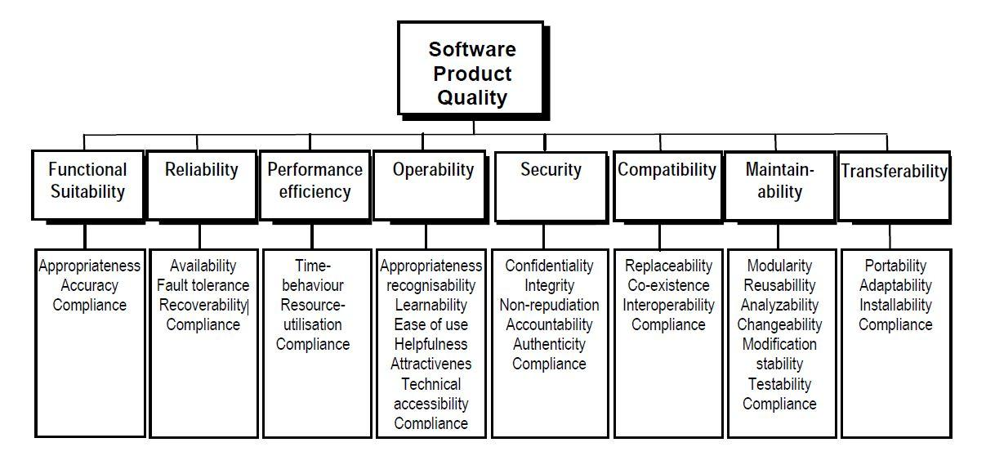

Gambar 4.1 Karakteristik dan subkarakteristik dari *software quality product* (Sumber, tahun)

Gambar 4.1 menunjukkan bahwa terdapat delapan karakteristik dari penilaian kualitas dari perangkat lunak. ISO 25010 harus diterapkan ke dalam aplikasi yang akan dinilai. Dari persyaratan yang ada dapat disimpulkan ISO 25010 mengatur keseluruhan aspek yang ada pada perangkat lunak. Pada Tabel II-1 di bawah berisi tentang karakteristik yang ada di ISO 25010 beserta definisinya.

Tabel 4.1. Karakteristik pada ISO 25010 beserta definisinya

| **Karakteristik** | **Definisi** |
| --- | --- |
| *Functional suitability* | Tingkat kemampuan sebuah sistem dalam menjalankan fungsi-fungsi yang dibutuhkan ketika sistem itu digunakan pada kondisi tertentu. |
| *Reliability* | Tingkat kemampuan sebuah sistem, produk, atau komponen dalam menjalankan fungsinya pada kondisi dan dalam waktu tertentu |
| *Performance efficiency* | Tingkat kinerja sistem yang berhubungan dengan pemanfaatan sumber daya pada kondisi tertentu. |
| *Operability* | Tingkat kemampuan dari sebuah produk atau sistem untuk dapat digunakan oleh pengguna tertentu untuk mencapai tujuan secara efektif, efisien, serta memuaskan. |
| *Security* | Tingat kemampuan sebuah produk atau sistem melindungi informasi dan data sehingga orang, produk, atau sistem dapat memiliki akses terhadap data sesuai dengan tipe dan tingkat autentikasinya. |
| *Compatibility* | Tingkat kemampuan dari untuk sebuah produk, sistem, atau komponen dalam bertukar informasi dan/atau mejalankan fungsinya dengan produk, sistem, atau komponen lain baik itu *software* maupun *hardware* |
| *Maintainability* | Tingkat dari keefektifan dan efisiensi sebuah produk atau sistem sehingga dapat dimodifikasi sesuai keinginan *maintainers.* |
| *Transferability* | Tingkat keefektifan dan efisiensi pada sebuah sistem, produk, atau komponen yang dapat ditransfer dari satu *hardware, software,* atau *environment*, ke *hardware, software,* atau *environment* lain. |
| *Usability in use* | Tingkat kemampuan sistem untuk mengakomodasi pengguna dalam mencapai tujuan tertentu dengan akurat dan lengkap. |
| *Flexibility in use* | Tingkat kemampuan sistem untuk dapat digunakan dalam semua konteks dan memaksimalkan potensinya. |
| *Safety* | Tingkat risiko dari sistem yang mungkin dapat membahayakan manusia, bisnis, data, *software*, maupun lingkungan. |

Sumber: Penjelasan sumber tabel

Tabel 4.2. Judul Tabel

|  |  |  |
| --- | --- | --- |
| **No** | **Kolom 1** | **Kolom 2** |
| 1 | P 1 |  |
| 2 | P2 |  |
| 3 |  |  |

Sumber: Penjelasan sumber tabel

Keterangan tabel: (jika diperlukan)

P1: Percobaan 1

P2: Percobaan 2

|  |  |
| --- | --- |
| $$f\left(x\right)=2x+3.$$ | (1.1) |

Pada persamaan (1.1) dapat dilihat contoh persamaan linear. Panduan penulisan persamaan ini dapat dilihat pada buku panduan penulisan skripsi.

Penulisan kode program atau potongan kode program merupakan bagian utuh pembahasan dalam naskah. Kode program atau potongan kode program ditulis dengan menggunakan font *monospace*, seperti Lucida Console atau Courier dan diberi nomor baris. Keterangan kode program tersebut diletakkan di atass kode program.

Kode program 4.1. Program penggunaan pointer

01: main() {

02: int x,*y;

03: char *judul="contoh pointer";

04: y=&x;

05: x=10;

06: cout<<judul<<endl;

07: cout<<"Nilai x = "<<x;

08: cout<<"\nAlamat memori x = "<<&x;

09: cout<<"\n\nNilai y = "<<*y;

10: cout<<"\nAlamat memori y = "<<&y;

11: getch();

12: }

# Kesimpulan dan Saran

## Kesimpulan

Kesimpulan merupakan rangkuman hasil dicapai dan merupakan jawaban rumusan masalah.

## Saran

Bagian ini menguraikan saran-saran yang perlu diperhatikan berdasarkan keterbatasan yang ditemukan dan asumsi yang dibuat, termasuk saran untuk pengembangan lebih lanjut.

Daftar Acuan

Adhikari, A., & Roy, P. (2023). A survey of machine learning evaluation metrics. ACM Computing Surveys (CSUR), 56(3), 1-38.

Shirvan, I. (2011) ‘A comparative study on ANFIS and fuzzy expert system models for concrete mix design’.

Zheng, M. (2016) ‘Classification and Pathology of Lung Cancer’, *Surgical Oncology Clinics of North America*, 25(3), pp. 447–468. doi: https://doi.org/10.1016/j.soc.2016.02.003.

Lampiran

Lampiran 1. Ini adalah lampiran 1

|  |  |  |  |  |  |
| --- | --- | --- | --- | --- | --- |
|  |  |  |  |  |  |
|  |  |  |  |  |  |
|  |  |  |  |  |  |

Lampiran 2. Ini adalah contoh lampiran 2

#include <iostream>

using namespace std;

void tambah(int *angka){

*angka +=20;

}

int main(){

int nilai = 10;

cout<<"Nilai variabel nilai adalah = "<<nilai<<endl;

tambah(&nilai); //Memasukkan alamat variabel nilai pada fungsi tambah

cout<<"Nilai variabel nilai adalah = "<<nilai<<endl;

return 0;

}